SECRETARIA DE EDUCAÇÃO
Rubrica
Fls.


PREFEITURA DE GUARULHOS SECRETARIA DE EDUCAÇÃO

TERMO DE ADITAMENTO N° 04

AO TERMO DE COLABORAÇÃO N° 000324/2020-SESE03-RPP
MODALIDADE: Educação Básica/Educação Infantil - Creche e Pré-escola

PROCESSO ADMINISTRATIVO: 90990/2021

PARTICIPES: Município de Guarulhos e ONG Instituto Cultural Olhando por Nós
FINALIDADE DO TERMO DE ADITAMENTO: Ampliação e Ajuste na Demanda atendida para o exercício de 2024.
Os participes acima, neste ato representados, respectivamente pelo Secretário de Educação - Alex Viterale de Sousa, e pelo (a) Sr(a). Raquel Arnaldo Santos, devidamente qualificados no Processo Administrativo citado, efetuam o presente TERMO DE ADITAMENTO, para Ampliação e Ajuste na Demanda atendida para o exercício de 2024, conforme segue:
OBJETO: “A colaboração técnica e financeira visando disciplinar os esforços conjuntos a serem realizados pelo Município e pela Instituição, para o desenvolvimento complementar da educação pública e gratuita prestada pela Rede Municipal de Guarulhos, na modalidade “Educação Básica/Educação Infantil - Creche e Pré-escola”, na Unidade sito a Jardim Lenize - Guarulhos - CNPJ 28.771.083/0002-12.
Atendimento de educandos, em período integral, na Modalidade Educação Básica/Educação Infantil - Creche e Pré-escola, totalizando 136 vagas, sendo 50 vaga(s) de berçário I e/ou II; 60 vaga(s) de maternal e 26 vaga(s) de estágio I e/ou II. •
Art 1° - As cláusulas e subcláusulas adiante passam a vigorar com a seguinte redação:
(...)

CLÁUSULA TERCEIRA - DAS UNIDADES ESCOLARES
A ORGANIZAÇÃO manterá em funcionamento uma unidade escolar com as seguintes características:

(...).
  - ATENDIMENTO: 136 vagas, sendo 50 vaga(s) de berçário I e/ou II; 60 vaga(s) de maternal e 26 vaga(s) de estágio 1 e/ou II.
  - MODALIDADE DE ATENDIMENTO: Educação Básica/Educação Infantil - Creche e Pré- escola.
  - FAIXA ETÁRIA: até 4 anos.
  - VALOR DO “PER CAPITA”: R$ 728,30 (setecentos e vinte e oito reais e trinta centavos), por vaga, acrescido de R$ 245,00 (duzentos e quarenta e cinco reais) por criança atendida em berçário I e/ou II.
  - VALOR MENSAL: 111.298,80 (cento e onze mil, duzentos e noventa e oito reais e oitenta centavos).
(...)
  - VALOR MENSAL DO ACRÉSCIMO PARA CUSTEAR LOCAÇÃO: R$ 9.823,89 (nove mil, oitocentos e vinte e três reais e oitenta e nove centavos) + IPTU RS 184,27 (cento e oitenta e quatro reais e vinte e sete centavos) - EM PARCELAS
  - VALOR DO REPASSE QUADRIMESTRAL: RS 445.195,20 (quatrocentos e quarenta e cinco mil, cento e noventa e cinco reais e vinte centavos).

SECRETARIA DE EDUCAÇÃO

  - VALOR DO REPASSE QUADRIMESTRAL (Liberado em Maio e Setembro - conforme art. 29, parágrafo 2º, da Portaria n° 063/2021-SE - com acréscimo de 50% do valor correspondente a 01 mês): RS 500.844,60 (quinhentos mil, oitocentos e quarenta e quatro reais e sessenta centavos), sendo o contido dentro deste valor: RS 445.195,20 (quatrocentos e quarenta e cinco mil, cento e noventa e cinco reais e vinte centavos) - correspondente ao subsídio para manutenção da unidade escolar e RS 55.649,40 (cinquenta e cinco mil, seiscentos e quarenta e nove reais e quarenta centavos), assim distribuídos: 20% para aquisição de bens permanentes correspondente a RS 11.129,88 (onze mil, cento e vinte e nove reais e oitenta e oito centavos) e a diferença correspondente a RS 44.519,52 (quarenta e quatro mil, quinhentos e dezenove reais e cinquenta e dois centavos), para demais despesas, conforme quadro abaixo:
Exercício | Mês | Repasse
Exercício | Mês | Consumo | Permanente
2024 | Maio | R$ 44.519,52 | RS 11.129,88
2024 | Setembro | RS 44.519,52 | RS 11.129,88

  - VALOR DO TERMO DE COLABORAÇÃO: RS 6.242.321,20 (seis milhões, duzentos e quarenta e dois mil, trezentos e vinte e um reais e vinte centavos), sendo para o exercício de 2024 o valor de RS 1.567.143,92 (um milhão, quinhentos e sessenta e sete mil, cento e quarenta e três reais e noventa e dois centavos).
  - DOTAÇÃO ORÇAMENTÃRIA:
Os recursos financeiros encontram respaldo no orçamento anual, nos termos confirmados pelo Ordenador da Despesa, onerando as seguintes dotações orçamentárias:
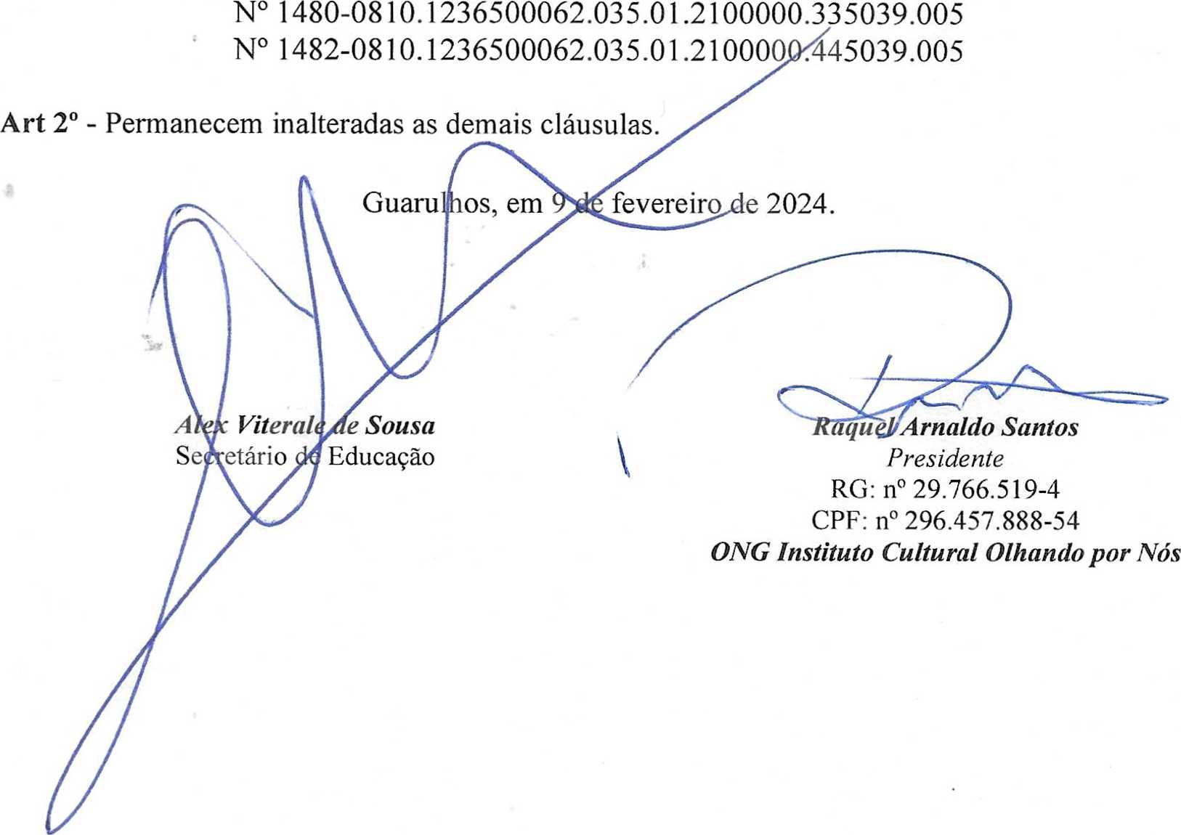

SECRETARIA DE EDUCAÇÃO

ANEXO RP-09 - REPASSES AO TERCEIRO SETOR - TERMO DE CIÊNCIA E
DE NOTIFICAÇÃO - TERMO DE COLABORAÇÃO/FOMENTO
(redação dada pela Resolução n° 11/2021)
ÓRGÂO/ENTIDADE PÚBLICO (A): Município de Guarulhos / Secretaria da Educação
ORGANIZAÇÃO DA SOCIEDADE CIVIL PARCEIRA: ONG Instituto Cultural Olhando por Nós
TERMO DE COLABORAÇÃO/FOMENTO N° (DE ORIGEM): 000324/2020-SESE03- RPP
OBJETO: Colaboração Técnica e Financeira visando disciplinar os esforços conjuntos a serem realizados pelo Município e pela Instituição, para o desenvolvimento complementar da educação pública e gratuita prestada pela Rede Municipal de Guarulhos, na Modalidade Educação Básica/Educação Infantil - Creche e Pré-escola.
VALOR TOTAL DO AJUSTE: R$ 6.242.321,20 sendo para o exercício de 2024 o valor de RS 1.567.143,92.
Pelo presente TERMO, nós, abaixo identificados:
- Estamos CIENTES de que:
- o ajuste acima referido e seus aditamentos / o processo de prestação de contas, estará(ão) sujeito(s) a análise e julgamento pelo Tribunal de Contas do Estado de São Paulo, cujo trâmite processual ocorrerá pelo sistema eletrónico;
- poderemos ter acesso ao processo, tendo vista e extraindo cópias das manifestações de interesse, Despachos e Decisões, mediante regular cadastramento no Sistema de Processo Eletrónico, conforme dados abaixo indicados, em consonância com o estabelecido na Resolução n° 01/2011 do TCESP;
- além de disponíveis no processo eletrónico, todos os Despachos e Decisões que vierem a ser tomados, relativamente ao aludido processo, serão publicados no Diário Oficial do Estado, Caderno do Poder Legislativo, parte do Tribunal de Contas do Estado de São Paulo, em conformidade com o artigo 90 da Lei Complementar n° 709, de 14 de janeiro de 1993, iniciando-se, a partir de então, a contagem dos prazos processuais, conforme regras do Código de Processo Civil;
- as informações pessoais do(s) responsável(is) pelo órgão concessor e entidade beneficiária, estão cadastradas no módulo eletrónico do “Cadastro Corporativo TCESP - CadTCESP”, nos termos previstos no Artigo 2º das Instruções n° 01/2020, conforme “Declaração(ões) de Atualização Cadastral” anexa (s);
SECRETARIA DE EDUCAÇÃO
Rubrica |  | Fls.
Classif. | P.A | N° 90990/2019

- Damo-nos por NOTIFICADOS para:
- O acompanhamento dos atos do processo até seu julgamento final e consequente publicação;
- Se for o caso e de nosso interesse, nos prazos e nas formas legais e regimentais, exercer o direito de defesa, interpor recursos e o que mais couber.
LOCAL e DATA: Guarulhos, 16 de janeiro de 2024.

AUTORIDADE MÁXIMA DO ÓRGÃO PÚBLICO PARCEIRO:
Nome: Gustavo Henric Costa.
Cargo: Prefeito
CPF: 313.006.468-02

ORDENADOR DE DESPESA DO ÓRGÃO PÚBLICO PARCEIRO:
Nome: Alex Viterale de Sousa
Cargo: Secretário de Educação
CPF: 373.406.318-36

AUTORIDADE MÁXIMA DA ENTIDADE BENEFICIÁRIA:
Nome: Raquel Arnaldo Santos
Cargo: Presidente
CPF: 296.457.888-54

Responsáveis que assinaram o ajuste e/ou Parecer Conclusivo: PELO ÓRGÃO PÚBLICO PARCEíãÒ ~
Nome: Alex Viterale de Sousa Cargo: Secretário de Educação CPF: 373.406.318-36 Assinatura:
Tipo de ato sob sua re spoijsabilidade: Ações de acompanhamento, monitoramento e
Responsáveis qti^assinac;

PELA ENTIDAáE^ARGÉU
Nome: Raquel Arnal antos
Cargo: Presidente/"
CPF: 296.457.838-54
Assinatura:

Demais Responsáveis:
avaliação, e prestação de

e contas:
:oraas.
ção
Nome: Fábia Aparepida Cq^ã Cargo: Subsecre/ãria de CPF: 333.854.
Assinatura:
Tipo de ato sob sua responsabilidade: Atribuições previstas em atos legais e administrativos. Nome: Maria Angela Gianetti
Cargo: Diretora do artamento de Plan CPF: 011.239.688-70 Assinatura:
mento d^ Edçicação

